Инструкция
Как начать работать с программой Баланс-2W

Начать работать с программой после ее установки можно тремя способами: с помощью:
- «Мастера первого шага»;
- стандартным способом;
- с помощью загрузки отчетов из XML- файлов, ранее сданных деклараций в ФНС.

- Мастер первого шага.

При первом запуске программы на экране компьютера появится Главное окно программы «Баланс-2W», в котором по умолчанию открыто окно « Моя отчетность» (рис. 1.1). Если окно « Моя отчетность» не открылось, то нажмите кнопку на панели управления в верхней части Главного окна программы.
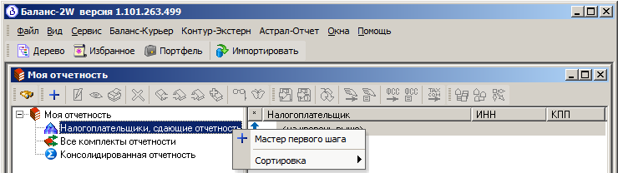

Рис. 1.1. Окно «Моя отчетность»
Подменю «Контур-Экстерн» отражаться не будет, если не установлен пакет программного обеспечения «Контур-Экстерн Лайт», распространяемый при подключении к сдаче отчетности по телекоммуникационным каналам связи через оператора ЭДО «СКБ Контур».
Мастер первого шага вызывается, если в списке налогоплательщиков еще нет ни одной организации. Для запуска Мастера первого шага дважды щелкните по узлу «Налогоплательщики, сдающие отчетность». На экране появится первое окно Мастера (рис. 1.2).
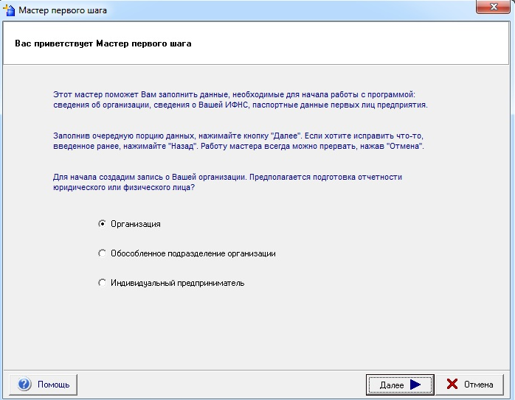

Рис. 1.2. Окно приветствия Мастера первого шага
Следуйте его инструкциям. Для получения дополнительной информации нажмите кнопку «Помощь» в окне мастера.
Мастер задаст Вам следующие вопросы:
- о типе организации;
- о сведениях об организации или предпринимателе;
- об инспекции, в которую сдается отчетность;
- о руководителе и главном бухгалтере предприятия (если речь идет об организации);
- о лицензии для полнофункционального режима работы.
Работу мастера можно прервать на любом этапе, нажав кнопку «Отмена».
В конце работы Мастер выдаст информационные окна:
- Мастером первого шага собраны необходимые данные;
- Завершение работы Мастера первого шага.
Подробнее см. раздел 3.3 Руководства пользователя по программе «Баланс-2W» (см. в главном окне программы в разделе «Помощь» пункт «Руководство пользователя»).
- Стандартный способ начала работы с программой.

Для начала работы необходимо:
- добавить налогоплательщика;
- добавить комплект отчетности;
- добавить информацию по должностным лицам и представителям;
- добавить обособленные подразделения (если есть).

Добавление налогоплательщика
Чтобы добавить запись об организации или предпринимателе, сделайте следующее:
В меню «Инструменты» выберете пункт «Добавить нового налогоплательщика …» Выберите тип налогоплательщика (рис. 2.1).
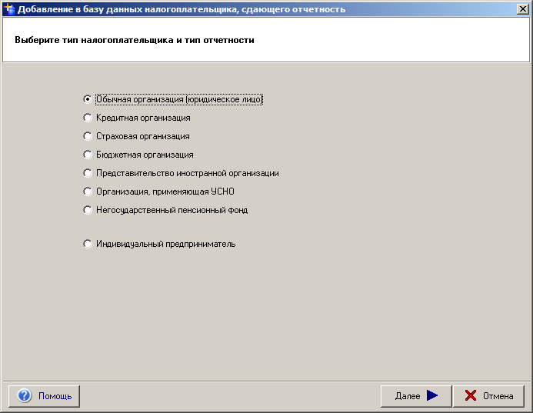

Рис. 2.1. Окно, в котором указывается тип налогоплательщика (отчетности)
Выберите нужный пункт из списка в соответствующем окне: обычная, кредитная, организация на УСНО и т.д. Тип организации влияет на набор документов, доступных для заполнения и сдачи в ИФНС, на состав их показателей, на расчеты и пр. Если сейчас Вы сделаете неправильный выбор, то в дальнейшем тип организации можно будет поменять в режиме « Сведения о налогоплательщике».
Если у вас имеется лицензия для полнофункционального варианта программы, следует иметь в виду, что она связана не только с ИНН, но и с типом организации. В этом случае тип организации следует указать тот, на который рассчитана лицензия.
Сделав выбор, нажмите кнопку «Далее».
В появившемся окне заполните реквизиты организации на вкладках «Общие данные», «Регистрация», «Местонахождение», «Коды ЕГРПО» (рис. 2.2).

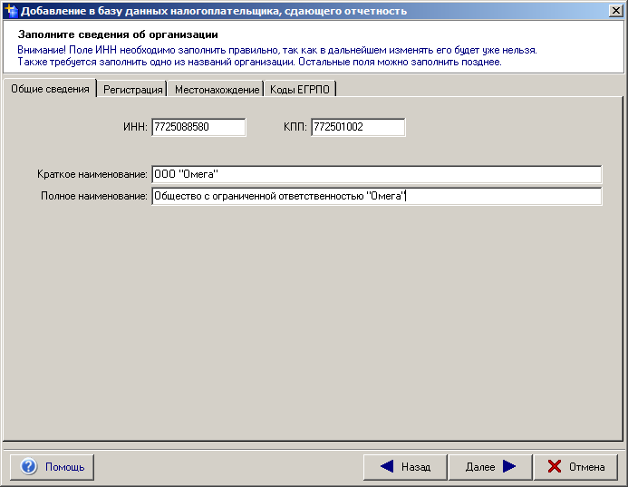

Рис. 2.2. Окно, в котором заполняются сведения об организации
Обязательными к заполнению являются следующие поля: ИНН, КПП по месту нахождения организации и название в соответствии с учредительными документами (полное и краткое). Остальные данные можно ввести позже в режиме « Сведения о налогоплательщике».
Если Вам необходимо изменить тип организации, вернитесь к предыдущей экранной форме при помощи кнопки «Назад».
Закончив заполнение, нажмите кнопку «Далее».
Перед сохранением сведений о налогоплательщике обязательно проверьте правильность ввода его ИНН. В случае ошибочно введённого ИНН добавление и ввод сведений о налогоплательщике придется повторить заново.

Нажмите кнопку «Готово». В результате будет создана новая запись об организации, которая появится в Главном дереве в списке налогоплательщиков, сдающих отчетность (рис. 2.3). Если Вы не видите списка, раскройте его, нажав значок главного дерева в строке «Налогоплательщики, сдающие отчетность».
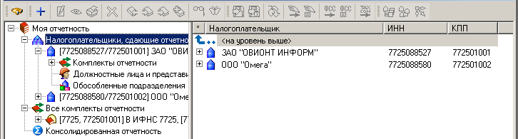

Рис. 2.3. Результат добавления нового налогоплательщика

Добавление комплекта отчётности
Комплект отчетности представляет собой набор форм отчетности налогоплательщика, распределенный по годам и периодам сдачи, и предназначенный для подготовки и хранения отчетности, представляемой в определенный контролирующий орган, либо отчетности, сгруппированной по принципу удобства подготовки документов.
В программе возможно создание комплектов отчетности следующих типов:
- отчетность в ИФНС;
- РСВ, НДФЛ и отчетность в ПФР;
- отчетность в РОССТАТ;
- страховые взносы в ПФР и ФСС;
- отчетность в Росалкогольрегулирование;
- отчетность организаций финансового рынка.
Комплект «Отчетность в РОССТАТ» содержит основные формы отчетности в Росстат. Шаблоны всех отчетных форм для подготовки, проверки и отправки отчетности в органы статистики доступны в программе «Баланс 2: Отчетность в Росстат».
Чтобы добавить новый комплект отчетности:
- Нажмите значок в строке нужной организации. Выделите в ней курсором папку « Комплекты отчетности».
- Нажмите кнопку на панели инструментов или щелкните правой кнопкой мыши по папке «Комплекты отчетности» и выберите пункт «Добавить комплект отчетности …».
- Появится окно «Комплект отчетности», в котором необходимо заполнить сведения о новом комплекте отчетности.
На вкладке «Основные сведения» содержатся следующие поля:
- «Организация, сдающая отчетность» — справочное поле с информацией о налогоплательщике, к которому относится данный комплект отчетности. Заполнять это поле не надо: оно дается только для информации. Более подробные сведения об организации можно получить, нажав кнопку рядом с полем.
- «Тип комплекта отчетности» — выбирается из списка;
- «Контролирующие органы» — заполняется в зависимости от типа комплекта отчетности;
- «Наименование комплекта отчетности» — это поле предназначено для отображения названия этого комплекта отчетности в Главном дереве.
- «КПП по месту сдачи» — КПП, который присвоен организации в ИФНС, указанной выше. Если организация сдает отчетность в несколько инспекций, в каждой из них она получает свой КПП. По умолчанию КПП по месту сдачи совпадает с КПП, указанным в сведениях об организации. У предпринимателей это поле отсутствует.
Из-за особенностей защиты программы поле КПП комплекта отчетности недоступно для редактирования. Его можно задать только один раз при создании комплекта отчетности. В случае необходимости изменения КПП придется заводить новый комплект отчетности. Данное ограничение действует в случае, если была введена одиночная лицензия.
- «ОКАТО» — для корректного расчета настоятельно рекомендуется заполнять это поле. Если организация имеет несколько комплектов отчетности, для каждого из них можно задать свой ОКАТО.
На вкладке «Подписи по умолчанию» необходимо задать ФИО должностных лиц или уполномоченных лиц, подписывающих формы документов. Впоследствии при подписании каждого подготовленного документа или группы документов необходимо будет только подтверждать их. Также при подписании группы документов из разных комплектов отчетности (например, декларации по налогу на прибыль головной организации и обособленных подразделений) будет использоваться подпись именно тех лиц, которые указаны на данной вкладке в каждом из комплектов отчетности. В случае смены должностных или уполномоченных лиц достаточно изменить ФИО.
На вкладке «ГПР» поставьте галочку и заполните открывшиеся поля в случае, если для данного комплекта отчетности будет использоваться отправка отчетности через ГПР.
На вкладке «Профили н/о» можно назначить для данного комплекта отчетности профили налоговых обязательств отметив значение «Использовать в данном комплекте отчетности профили налоговых обязательств». Подробнее см. раздел 3.10 «Профили налоговых обязательств» в Руководство пользователя по программе «Баланс-2W» (см. в главном окне программы в разделе «Помощь» пункт «Руководство пользователя»).
В главном дереве программы выделите созданный комплект отчета и нажмите на значок . В раскрывшем списке выберите год отчетности и период.
В зависимости от выбранного периода и типа налогоплательщика на экране появится список документов необходимых для сдачи в соответствующий контролирующий орган.

Добавление должностных лиц и представителей
Чтобы добавить запись о новом должностном лице, выполните следующие действия:
- Откройте в Главном дереве папку нужной организации и в ней выделите курсором папку « Должностные лица и представители».
- Нажмите кнопку на панели инструментов или щелкните правой кнопкой мыши по папке « Должностные лица и представители» и в появившемся контекстном меню выберите пункт « Добавить новое ...» (рис. 2.4).
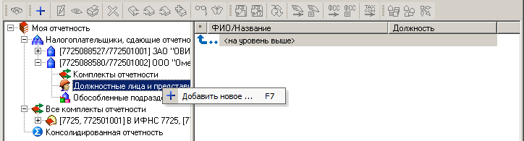

Рис. 2.4. Пункт контекстного меню «Добавить новое …»
Запустится Мастер «Добавление нового должностного лица или представителя».
В программе предусмотрена возможность использовать данные об одном и том же физическом лице несколько раз. Это может оказаться полезным, например, в следующей ситуации, когда один и тот же бухгалтер ведет отчетность сразу нескольких предприятий. В каждом из них он должен фигурировать как должностное лицо, при этом нет необходимости для каждого предприятия заново вводить паспортные данные, адрес и другие сведения одного и того же человека.
Если добавляется должностное лицо, которое еще ни разу не фигурировало в программе, выберите «Создать новую запись о физическом лице». На следующей странице потребуется заполнить данные об этом лице.
Если паспортные данные уже вводились в базу данных, выберите «Воспользоваться уже существующей записью о физическом лице». На следующей странице появится список всех ранее добавленных физических лиц, из которого следует выбрать нужное лицо.
Более подробно посмотреть данные о физическом лице можно, выделив его в списке и нажав кнопку «Просмотреть сведения о выбранном лице …».
Сделав выбор, нажмите кнопку «Далее».
Если нужного лица в списке нет, вернитесь назад (кнопка «Назад») и выберите вариант «Создать новую запись о физическом лице».
Если Вы выбрали: «Создать новую запись о физическом лице», то в данном окне необходимо заполнить сведения о физическом лице (рис. 2.5). Заполните нужные данные на вкладках «Основные сведения» и «Место жительства» открывшегося окна.
Обязательными к заполнению являются следующие поля: фамилия и имя физического лица. Однако, для индивидуальных предпринимателей (ИП) и лиц, подписывающих декларации, рекомендуется заполнить все поля, поскольку порой они необходимы для формирования титульных листов деклараций. Остальные данные можно ввести позже в режиме « Редактировать сведения должностного лица».
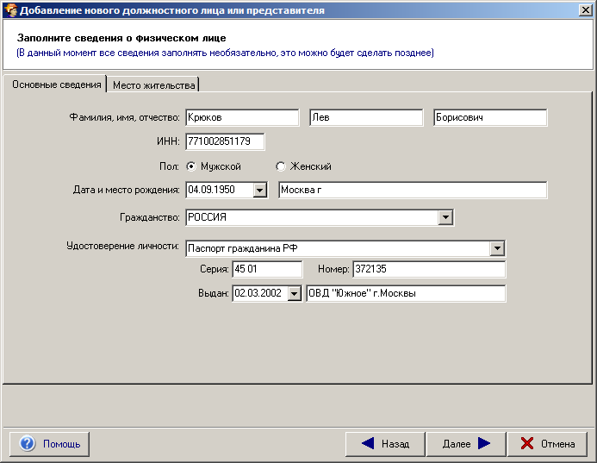

Рис. 2.5. Окно, в котором указываются сведения о физическом лице
Закончив заполнение, нажмите кнопку «Далее».
Программа попросит заполнить следующие данные о должностном лице (рис. 2.6).
Если указанное физическое лицо не является руководителем организации, то необходимо заполнить сведения о документе (доверенности), подтверждающем полномочия подписывать отчетность см. раздел 3.6.3. «Доверенности должностных лиц и представителей» Руководства пользователя по программе «Баланс-2W» (см. в главном окне программы в разделе «Помощь» пункт «Руководство пользователя»).
- От имени юридического лица без доверенности может действовать только его законный представитель, т.е. единоличный исполнительный орган (Генеральный директор, директор, президент и т.д.) либо другое лицо, согласно закону или учредительным документам. Все остальные являются уполномоченными представителями и действуют на основании доверенности.
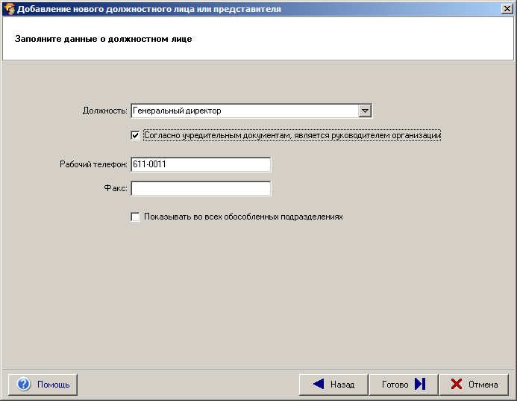
Рис. 2.6. Окно для указания данных о физическом лице
Закончив заполнение, нажмите кнопку «Готово». Мастер создаст новую запись о должностном лице, которая появится в списке должностных лиц предприятия (рис. 2.7).
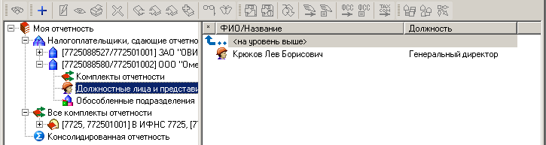

Рис. 2.7. Результат добавления должностного лица
Если добавляется организация-уполномоченный представитель, выберите «Создать новую запись об организации-уполномоченном представителе». На следующей странице потребуется указать название этой организации и сведения о документе, подтверждающем ее представительские полномочия.
Сделайте свой выбор и нажмите кнопку «Далее». (рис. 2.8).
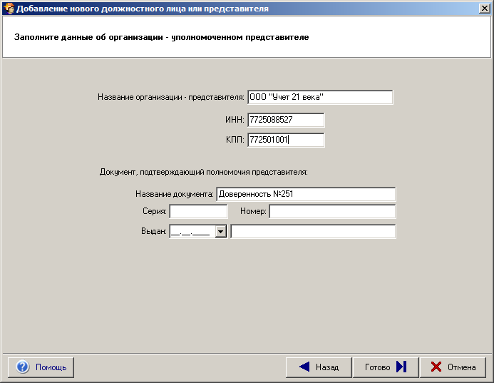
Рис. 2.8. Окно для указания данных об организации-уполномоченном представителе
Закончив заполнение, нажмите кнопку «Готово». Мастер создаст новую запись об организации-уполномоченном представителе, которая появится в списке должностных лиц предприятия (рис. 2.9).
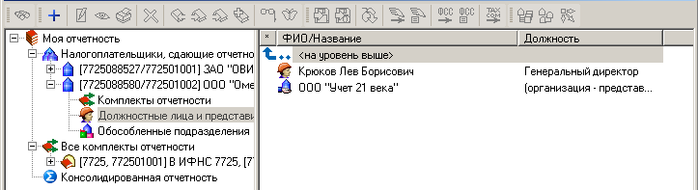

Рис. 2.9. Результат добавления организации-уполномоченного представителя

Добавление обособленных подразделений
Чтобы добавить новое обособленное подразделение выделите курсором в Главном дереве папку « Обособленные подразделения», находящуюся внутри папки нужной Вам организации. Нажмите кнопку на панели инструментов или щелкните правой кнопкой мыши по папке «Обособленные подразделения» и в появившемся выпадающем меню выберите пункт « Добавить новое обособленное подразделение …».
В появившемся окне заполните все поля и вкладки, нажмите кнопку «Готово». После этого у Вас появится новое обособленное подразделение, в котором надо создать комплекты отчетности по той же методике, что и для головной организации (см. раздел Добавление комплекта отчетности» настоящей инструкции). Альтернативный способ добавления комплекта отчетности обособленного подразделения см. раздел 3.7.2 Руководства пользователя по программе «Баланс-2W» (см. в главном окне программы в разделе «Помощь» пункт «Руководство пользователя»).

Работа с отчетными документами
После ввода необходимой для начала работы системы информации можно начинать работать с документами, необходимыми для сдачи отчетности в контролирующий орган. Операции с документами описаны в Разделе 4 «Работа с документами» Руководства пользователя по программе «Баланс-2W» (см. в главном окне программы в разделе «Помощь» пункт «Руководство пользователя»).

- Загрузка отчетов из XML-файлов ранее сданных деклараций в ФНС

Для начала работы данным способом необходимо:

  - Ввести в программу полученные лицензии
Подробнее см. в главном окне программы в разделе «Помощь» выбрать пункт «С чего начать?», а затем выбрать подраздел «Регистрация и лицензии».

  - Выполнить загрузку в программу отчетов из XML-файлов ранее сданных деклараций в ФНС
Для импорта данных из файлов ранее сданных деклараций формата ФНС необходимо нажать на кнопку « Загрузить» на панели инструментов или в меню «Инструменты» выбрать пункт « Загрузить из файлов формата ФНС, ПФР и ФСС».
В появившейся форме «Загрузка данных из файлов формата ФНС, ПФР и ФСС» (см. рис.3.1) нажмите кнопку «Добавить все», укажите папку (можно с подпапками), содержащую файлы с данными отчетности, которые должны быть импортированы в программу «Баланс-2W».
Используя кнопку «Просмотр» на форме «Загрузка данных из файлов формата ФНС, ПФР и ФСС», можно увидеть содержимое импортируемых файлов. Исключить файл из списка для импорта можно, нажав на кнопку «Удалить».
Если папка содержит помимо xml-файлов отчетности и другие xml-файлы (квитанции от оператора связи, подтверждения сдачи отчетности из налоговой и др.) рекомендуется при загрузке указывать параметр «Только декларации в ФНС».

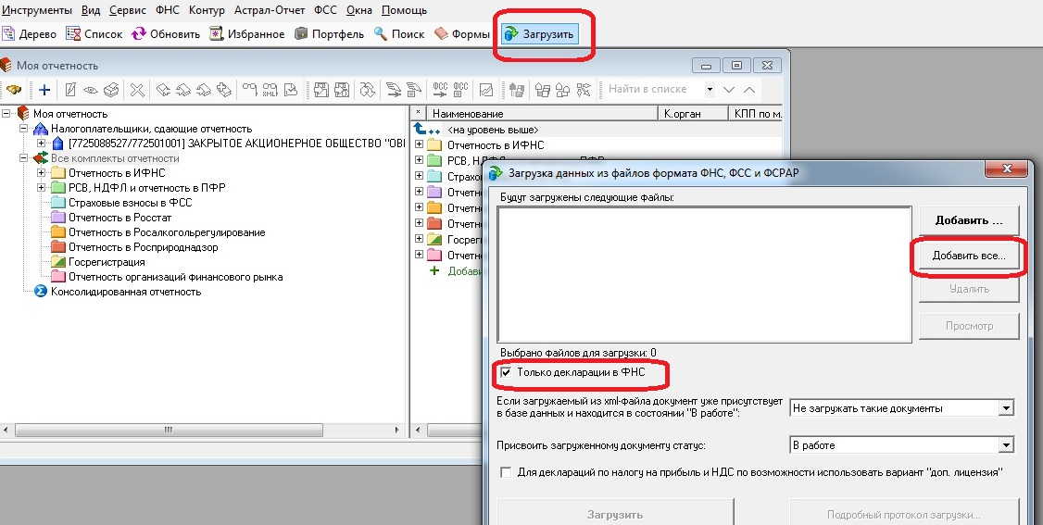
Рис. 3.1 Загрузка данных из файлов отчетности

Для выполнения импорта нажмите кнопку «Загрузить». В нижней части окна отобразится протокол импорта данных. Программа сама определит и, при необходимости, добавит организацию, определит налоговый орган, в который предоставляются данные, создаст комплект документов, установит налоговый период, тип деклараций, создаст и заполнит данными документ. После чего эти документы появятся в соответствующем комплекте отчетности.

  - Дополнить сведения по налогоплательщику и комплектам отчетности
Поскольку файлы отчетности могут не содержать всех сведений по налогоплательщику и комплектам отчетности (сведения о регистрации, местонахождении, кодах ЕГРПО, должностных лицах и пр.) необходимо их ввести в соответствующие поля в программе в соответствии с разделом 3 «Руководства пользователя по программе Баланс-2W» (см. в главном окне программы в разделе «Помощь» пункт «Руководство пользователя»).

  - Начать работу с отчетностью в программе.
После импорта документов вы можете осуществлять работу с загруженными данными, а также создавать новые отчёты и осуществлять с ними операции в соответствии с разделом «4. Работа с документами» «Руководства пользователя по программе Баланс-2W» (см. в главном окне программы в разделе «Помощь» пункт «Руководство пользователя»).

